1. pielikums
Priekules novada pašvaldības domes
02.08.2017.lēmumam Nr.360 (prot.Nr.4) 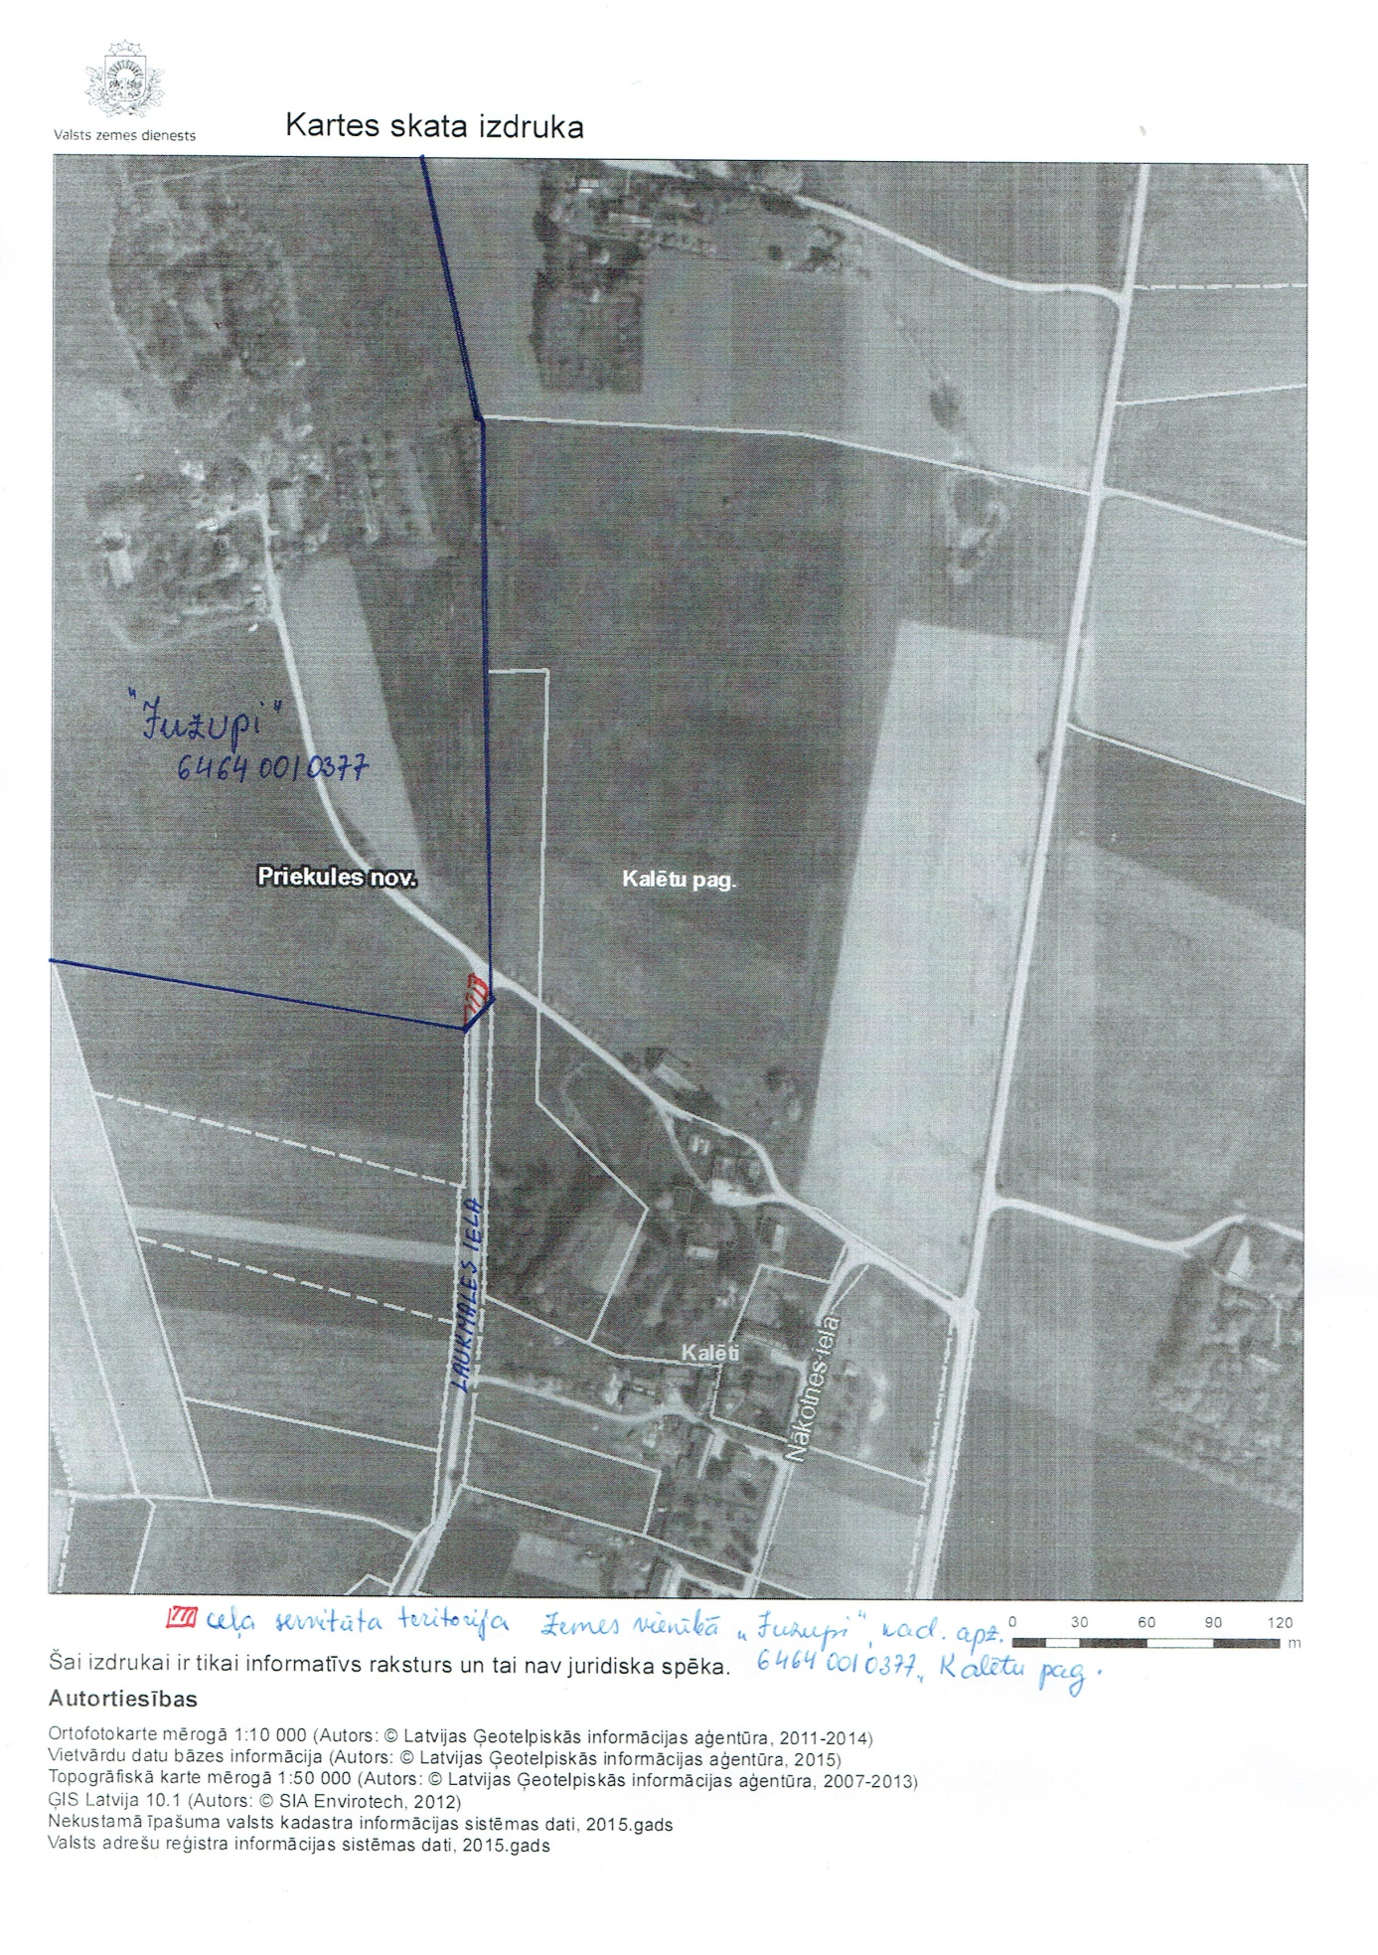

2. pielikums
Priekules novada pašvaldības domes
02.08.2017.lēmumam Nr. 360(prot. Nr.4) 